В рамках «Первой Декады дорожной безопасности»
10.03-19.03.2020
МБДОУ «Детский сад № 31» прошли мероприятия:

В подготовительной группе «Б» прошло занимательное занятие «Самый лучший пешеход». Дети закрепили знания о правилах дорожного движения и получили в подарок светоотражающие ленточки

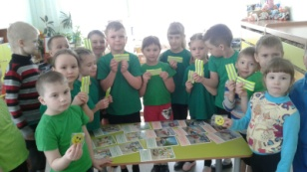

НОД «Безопасность превыше всего»
В подготовительной группе «А» дети повторили правила безопасности в целом: вспомнили названия сцец.служб и номера телефонов; играли с макетами дорог, настольные игры «Транспорт»; рисовали рисунки о дорожной безопасности; познакомились с профилактикой коронавируса.

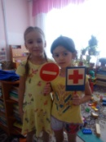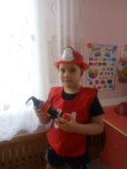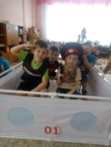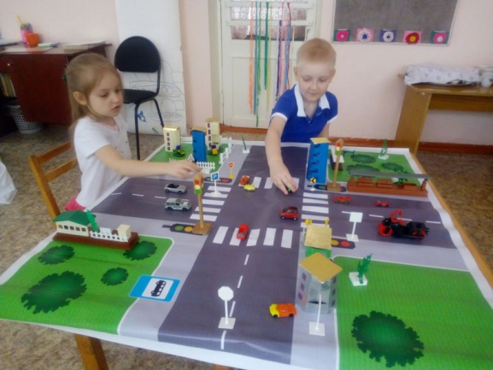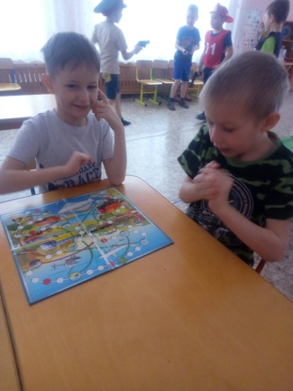

5-минутка «Помни правила дорожного движения»
В старшей группе «Б» воспитатели провели пятиминутку безопасности: повторили правила дорожного движения на перекрестке и познакомились с работой регулировщика
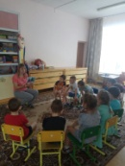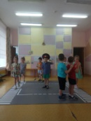
Игра «дорожные знаки»
В средней группе с помощью дидактической настольной игры дети повторили значение дорожных знаков
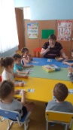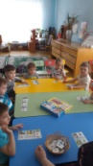
НОД «В стране дорожных знаков»
Во 2 младшей группе «А» ребята закрепили знания о работе светофора, правила перехода через перекрёсток. Повторили правила поведения в трамвае
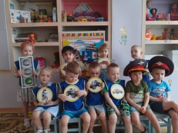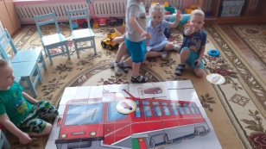

на сайте ОБНОВЛЕНА ИНФОРМАЦИЯ по безопасности весной

